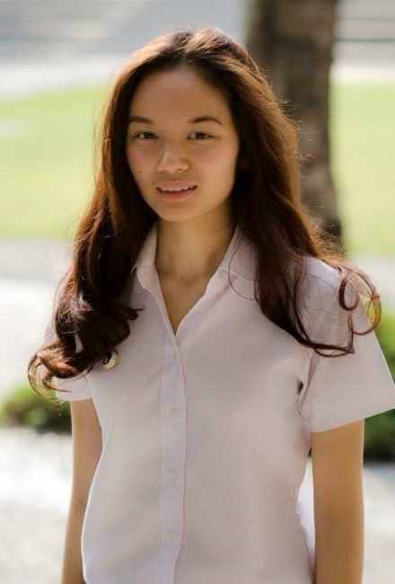

ภาคเรียนวิริยะ ปีการศึกษา ๒๕๕๘ สัปดาห์ที่ ๘ ครั้งที่ ๒ ของวิชาคณิตศาสตร์ เป็นเรื่องของจำนวนที่มีค่ามากหารด้วย ๑๐ ซึ่งแผนการสอนนี้ ครูขนุนได้ observe การสอนห้อง ๓/๓ ของครูสุ

ในช่วงของภาวะพร้อมเรียน ครูสุได้ให้เด็กตีตาราง ๓ หลัก ๓ แถวโดยใช้ไม้บรรทัด เมื่อเด็กๆตีตารางเสร็จเด็กก็ช่วยครูสุเติมหลักในแต่ละช่องของตาราง

|  |  |  |
| --- | --- | --- |
| หลักร้อย | หลักสิบ | หลักหน่วย |
|  |  |  |
|  |  |  |

|  |  |  |
| --- | --- | --- |
| หลักร้อย | หลักสิบ | หลักหน่วย |
|  |  |  |
|  |  |  |

ณัฐวรรณ สุขนาค (ขนุน)

หน่วยวิชาคณิตศาสตร์ ชั้น ๓

จากนั้นครูสุก็ถามเด็กๆว่า “ คิดว่าจะเติมเลขอะไร ” เด็กๆก็ช่วยกันทาย สุดท้ายสรุปได้เลข “ ๑๕ ” ครูสุก็ให้เด็กช่วยกันเติมเลขใส่ลงในช่องของตาราง ครุสุได้ถามอีกว่า “ ๑๕ นี้ถ้าครูวาดภาพจะได้อย่างไรนะ ” เด็กคนหนึ่งในห้องบอกครูสุว่า “ ก็มีเหรียญสิบบาท ๑ เหรียญ และเหรียญหนึ่งบาท ๕ เหรียญ ” เมื่อครูสุวาดรูปเสร็จเด็กๆสามารถบอกได้ว่า จากรูปคือ “ ๑ เท่าของ ๑๕ ” ครูสุจึงนำคำนี้มาเติมข้างหลังตาราง

10

1

1

1

1

1

|  |  |  |
| --- | --- | --- |
| หลักร้อย | หลักสิบ | หลักหน่วย |
|  | 1 | 5 |
|  | 2 | 22 |

(1 เท่าของ 15)

ครูสุถามเด็กๆว่า “ ถ้าบรรทัดแรกเป็น ๑ เท่า บรรทัดถัดไปจะเป็นกี่เท่านะ ” เด็กๆสามารถตอบได้ว่าเป็น ๑๐ เท่า ครูจึงให้เด็กช่วยกันบอกว่าควรจะวาดอย่างไร เด็กคนหนึ่งบอกว่า “ มันก็จะมีเหรียญสิบบาท ๑ เหรียญ และเหรียญหนึ่งบาท ๕ เหรียญใส่ถุงไว้ มีด้วยกัน ๑๐ ถุง ” ครูสุจึงวาดรูปขึ้นกระดาน ซึ่งเด็กสามารถเติมตัวเลขลงในช่องของตาราง และเติมคำข้างหลังตารางได้โดยอัตโนมัติ และเมื่อครูสุถามว่าตารางนี้ยังต้องมีอะไรอีกนะ เด็กก็ช่วยกันคิดสักพักหนึ่งมีเด็กคนหนึ่งตอบว่า “ ต้องมีลูกศรชี้ลงมาจากบรรทัดแรกมาบรรทัดที่สอง ” ครูสุถามอีกว่า “ มันมีอะไรอีกนะ ” เด็กคนหนึ่งตอบว่า “ ๑๐คูณ ”

10

1

1

1

1

1

|  |  |  |
| --- | --- | --- |
| หลักร้อย | หลักสิบ | หลักหน่วย |
|  | 1 | 5 |
| 1 | 5 | 0 |

10

1

1

1

1

1

(1 เท่าของ 15)

10×

(10 เท่าของ 15)

1

2

3

4

5

6

7

8

9

10

10

1

1

1

1

1

10 × 15 = 150

10

1

1

1

1

1

10

1

1

1

1

1

10

1

1

1

1

1

10

1

1

1

1

1

10

1

1

1

1

1

10

1

1

1

1

1

10

1

1

1

1

1

10

1

1

1

1

1

10

1

1

1

1

1



เมื่อเข้าสู่โจทย์แรงบันดาลใจ “ มีเงิน ๑๕๐ บาท แบ่งใส่ถุง ๑๐ ถุงได้ถุงละเท่าไร ” เด็กสามารถวาดภาพการแบ่งได้ และตอบได้ว่าถุงละ ๑๕ บาทได้ เมื่อครูสุให้นักเรียนลองใช้ตารางในการช่วยคิด เด็กส่วนใหญ่ยังไม่สามารถเติมตารางได้ถูกต้องพอถึงเวลาของช่วงแลกเปลี่ยนการเรียนรู้ ครูสุให้นักเรียนลองสังเกตตารางว่ามันมีอะไรที่ต่างไป เด็กสามารถบอกได้ว่า

“ ลูกศรมันกลับด้าน ”

|  |  |  |
| --- | --- | --- |
| หลักร้อย | หลักสิบ | หลักหน่วย |
|  |  |  |
|  |  |  |

10×

เมื่อเด็กสังเกตเห็นแล้ว ครูสุจึงให้เด็กช่วยกันใส่เลขลงในช่องของตาราง ในช่องแรกเด็กบอกใส่ ๑๕๐ ไว้บรรทัดแรก ครูสุจึงถามกลับว่า “ ทำไมถึงใส่ ๑๕๐ ไว้บรรทัดแรก ” เด็กจึงลองคิดใหม่จนได้ข้อสรุปว่าจะใส่ ๑๕๐ ไว้บรรทัดล่าง ครูสึจึงถามอีกครั้งว่า “ ทำไมถึงใส่ ๑๕๐ ไว้บรรทัดแรก ” มีเด็กคนหนึ่งตอบว่า “ เพราะลูกศรมันกลับด้าน ” ซึ่ง ๑๕๐ ก็คือ มี ๑๐ ถุงแต่ละถุงมีเหรียญสิบบาท ๑ เหรียญ และเหรียญหนึ่งบาท ๕ เหรียญ จากนั้นนเด็กสามารถเติมตารางในบรรทัดแรกได้ ๑๕ เพราะ ๑๕๐ คือ ๑๐ ถุง ดังนั้น ๑๕ ก็คือจะมี ๑ ถุง หรือเรียกอีกความหมายหนึ่งว่า “ ๑ เท่า ” นั้นเอง แล้วครูสุถามอีกว่า “ ช่องสี่เหลี่ยมควรเติมอะไรนะ ” เด็กคนหนึ่งตอบว่า “ ๑๐ ”

ครูสุจึงถามว่า ทำไมถึงเป็น ๑๐ เด็กจึงพูดว่า มันลดลง ครูสุจึงคว้าคำว่า “ ลดลง ” ของเด็กมาขยายความว่า มันคือการลดลง ๑๐ ครั้ง ครั้งละเท่าๆกัน

|  |  |  |
| --- | --- | --- |
| หลักร้อย | หลักสิบ | หลักหน่วย |
|  | 1 | 5 |
| 1 | 5 | 0 |

÷10

ครูสุจึง ขมวดความรู้ของเด็กโดยการนำข้อภาวะพร้อมเรียน กับแรงบันดาลใจมาเทียบกัน ให้เด็กทราบถึงว่าการใช้ตารางช่วยคิดจะเห็นได้ว่า ตัวเลขที่ใส่ในช่องของตารางจะเหมือนแต่ สิ่งที่ต่างคือลูกศรที่กลับด้าน ถ้าเพิ่มขึ้นลูกศรจะชี้ลง ในทางกลับกันถ้าลดลงลูกศรจะชี้ขึ้น เด็กจึงมีความเข้าใจมากขึ้น เห็นภาพชัดมากขึ้น

เมื่อเปิดโจทย์สถานการณ์ เด็กสามารถลงมือทำได้ ซึ่งเป็นข้อพิสูจน์ว่า โจทย์แรงบันดาลใจสามารถส่งมาถึงโจทย์สถานการณ์ได้

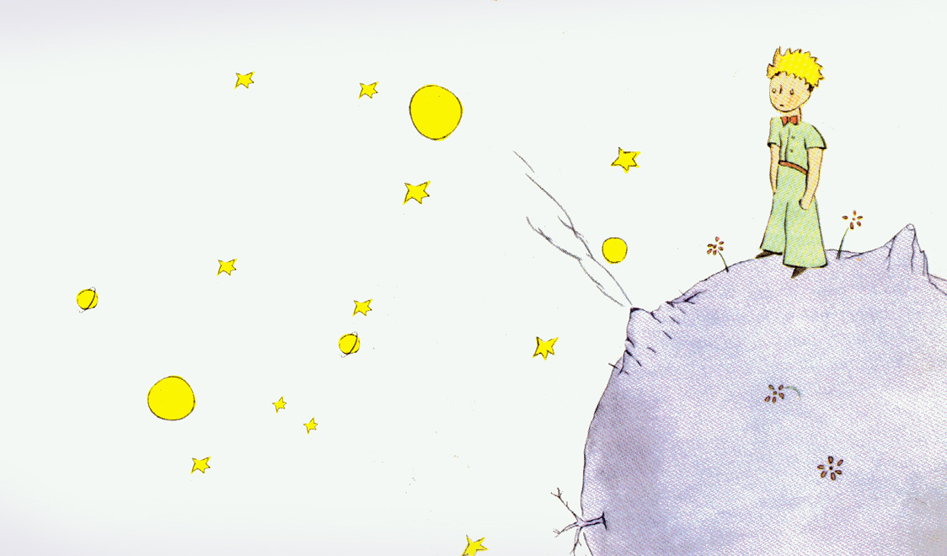 จากการดูการสอนครั้งนี้ทำให้เห็นได้เลยว่า **ถ้าหากมีการร้อยเรียงกระบวนการเรียนรู้ที่ดี ตั้งแต่ขั้นภาวะพร้อมเรียน ส่งผลให้เอื้อต่อการเรียนรู้ และสามารถแก้โจทย์สถานการณ์ได้** **และการวาดภาพของ ๑๕ ทำให้เด็กมีความเข้าใจมากขึ้น ทำให้รู้ว่าในการสอนนั้นถ้าหากสอนโดยใช้ รูปภาพที่เห็นได้จริง ก่อนที่จะนำไปสู่การลดรูป จะทำให้เด็กมีความเข้าใจมากยิ่งขึ้น**